
Конвейерное и деревообрабатывающее оборудование. Токарно-фрезерная обработка.
Владимирская обл., г. Александров, ул. Гагарина, д.2, т. +7 906 667 8234, vartec@yandex.ru

Наша компания занимается производством:

— гидравлических прессов для клееного бруса;
— пневматических и гидравлических вайм для окон и дверей;
— стендов остекления для ПВХ окон.
— винтовых (шнековых) конвейеров; шнеков;
— шнековых сушилок (осушителей осадка, шламов, гранул)
— ленточных конвейеров; комплектных натяжных и приводных станций;
— ленточных и цепных норий;
— скребковых транспортеров; комплектных натяжных и приводных станций;
— рольгангов;
— деталей транспортеров: холостых и приводных барабанов, роликов и роликоопор;
— звездочек роликовых цепей;
— шестерен со шпоночной или шлицевой посадкой;
— клиновых, поликлиновых шкивов диаметром до 680 мм; зубчатых шкивов.
— опорных роликов;
— упругих и гибких муфт;
Осуществляем закалку и цементацию изделий.
Оказываем услуги по резке металлопроката сечением до 500х500 на ленточнопильном станке.

СОДЕРЖАНИЕ

I. Механизация деревообработки

Тяжелый цепной поперечный транспортер ТТЦ-6000 3
Легкий цепной поперечный транспортер ЛТЦ-6000 3
Поперечный транспортер-подъемник 4
Линия подачи заготовок на четырехсторонний станок с многопильного, ленточно-делительного или другого станка 7
Рольганги без привода. Рольганги с упором и линейкой 7
Приводные рольганги 8

II. Пресса, ваймы для склейки массива

Вайма для окон и дверей 9
Ваймы для стульев, детских кроваток и других каркасных изделий 11
Гидравлический пресс для бруса и щита 12

III. Конвейерное и сборочное оборудование разнообразного назначения

Шнековые питатели и смешиватели 15
Ленточные транспортеры 16
Ролики ленточных транспортеров и рольгангов 16
Барабаны ленточных конвейеров 16
Барабаны ленточных норий (элеваторов) 17
Рольганги для труб 17
Скребковые транспортеры 17
Пластинчатые транспортеры и питатели 20
Звездочки для тяговых пластинчатых цепей транспортеров и норий 20
Шнековые вакуумные сушилки 21
Стенды остекления 22

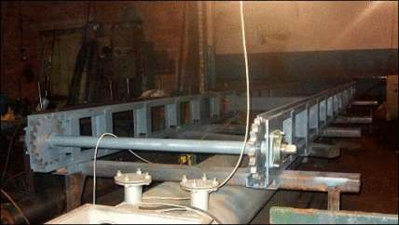

Тяжелый цепной поперечный транспортер ТТЦ-6000
Транспортер служит для поперечного перемещения круглого леса и пиломатериалов, в штабелях или нештабелированных.
Транспортер имеет 4 цепи ПР-50,8 (22700 кгс), размер в осях между цепями 1450+2500+1450 мм*.
Состоит из двух секций (каждая с двумя ветвями цепей), соединяемых перемычками на фланцах и ведущим валом. Ведущий вал соединяется из трех секций через фланцевые муфты. Средняя секция вала и поперечные балки могут быстро демонтироваться для проезда погрузчика.
Рабочая длина (в осях валов) 5800(+200) мм*. Звездочки ведущего вала со шлицевой посадкой. Ведущий вал может иметь второй хвостовик для перестановки, при необходимости, приводной группы на другую сторону транспортера. Подшипники ведущего вала UCF212 или UCF214.
Привод осуществляется от электродвигателя с цилиндрическим редуктором через клиноременную передачу (электродвигатель – промежуточный вал), карданную передачу (промежуточный вал – редуктор), предохранительную муфту (редуктор – ведущий вал транспортера).
Подшипники ведущего вала UCF212 или UCF214.
Подшипники ведомых звездочек 180310 или 180312.
Скорость движения цепей 6 м/мин (ориентировочно, подлежит согласованию с заказчиком).
Установленная мощность 15 кВт.
Габаритная высота 420 мм*.
Мотор-редуктор цилиндрический (Можга).
Изготовитель цепей: ОАО «Тульский завод цепей»

* по согласованию с заказчиком возможно исполнение в иных размерах.

Легкий цепной поперечный транспортер ЛТЦ-6000
Транспортер служит для поперечного перемещения нештабелированных пиломатериалов в один-два слоя.
Транспортер имеет 4 цепи ПР-25,4, базовые размеры аналогичны тяжелому транспортеру.

Цена четырехцепного транспортера ТТЦ-6000 - 460 000 р. с НДС.
Цена четырехцепного транспортера ЛТЦ-6000 - 368 000 р. с НДС.

Поперечный транспортер-подъемник
Представляет собой цепной поперечный транспортер ПТЦ-6000 со встроенным приводным рольгангом продольной подачи для перевода направления движения материала на угол 90°.
В нерабочем положении рольганг утоплен под плоскость цепей поперечной подачи на 10-15 мм.
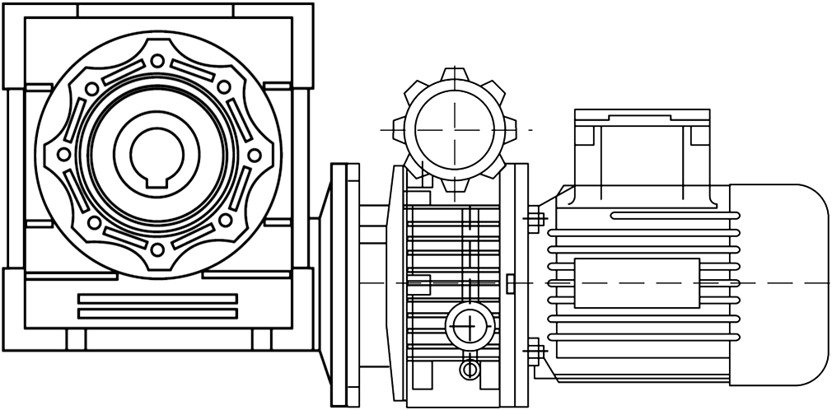
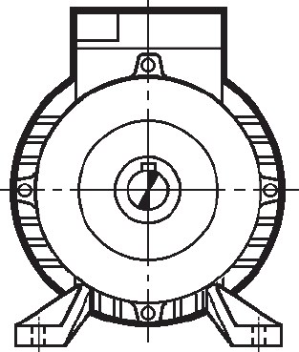
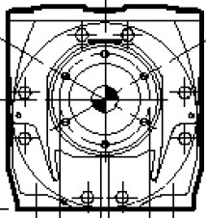
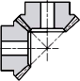
С помощью гидропривода рольганг поднимается над плоскостью цепей на 20-25 мм.
Транспортер поперечный цепной 6х13,76 м
560
Транспортер-подъемник 6х1300
800 / 1700
15580^{+100/+300}
5500
450
400
1400

6120
850
13760^{+100/+300}
14180^{+100/+300}
1250
3
210
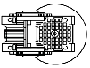
Линия подачи бруса / доски на четырехсторонний станок из штабеля
На линию можно подавать как плотные транспортные, так и сушильные (со шпациями) штабеля пиломатериалов.
- Стол приема штабеля
Представляет собой цепной поперечный транспортер.
Привод осуществляется от электродвигателя с червячным редуктором через цепную или шестеренную передачу. Скорость устанавливается вариатором в пределах 15 - 60 м/мин.
- Штабелеразборщик
После прихода или укладки штабеля на каретку штабелеразборщика по команде оператора гидравлический цилиндр наклоняет штабель на 45°.
Другой, более мощный, гидроцилиндр толкает каретку со штабелем вверх (скорость регулируется), в результате через равные промежутки времени происходит соскальзывание щита заготовок по роликовым шинам на приемный поперечный транспортер (3) для последующей подачи на поштучное разобщение.
- Приемный поперечный транспортер
На приемном поперечном транспортере происходит прием слоя (щита) из заготовок и их подвод к разобщителю.
(3А) Между штабелеразборщиком и приемным транспортером может быть установлен ленточный транспортер для приема шпаций, падающих со штабеля.
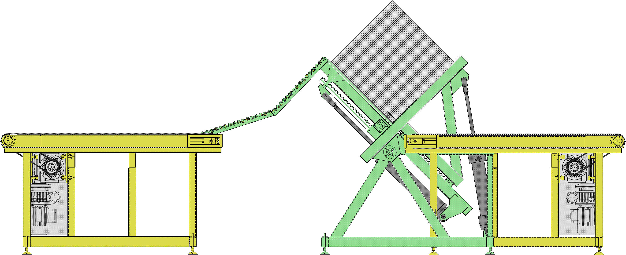
Приемный поперечный транспортер (3) (прием заготовок со штабелеразборщика)

Штабелеразборщик (2)
Поперечный транспортер (1)

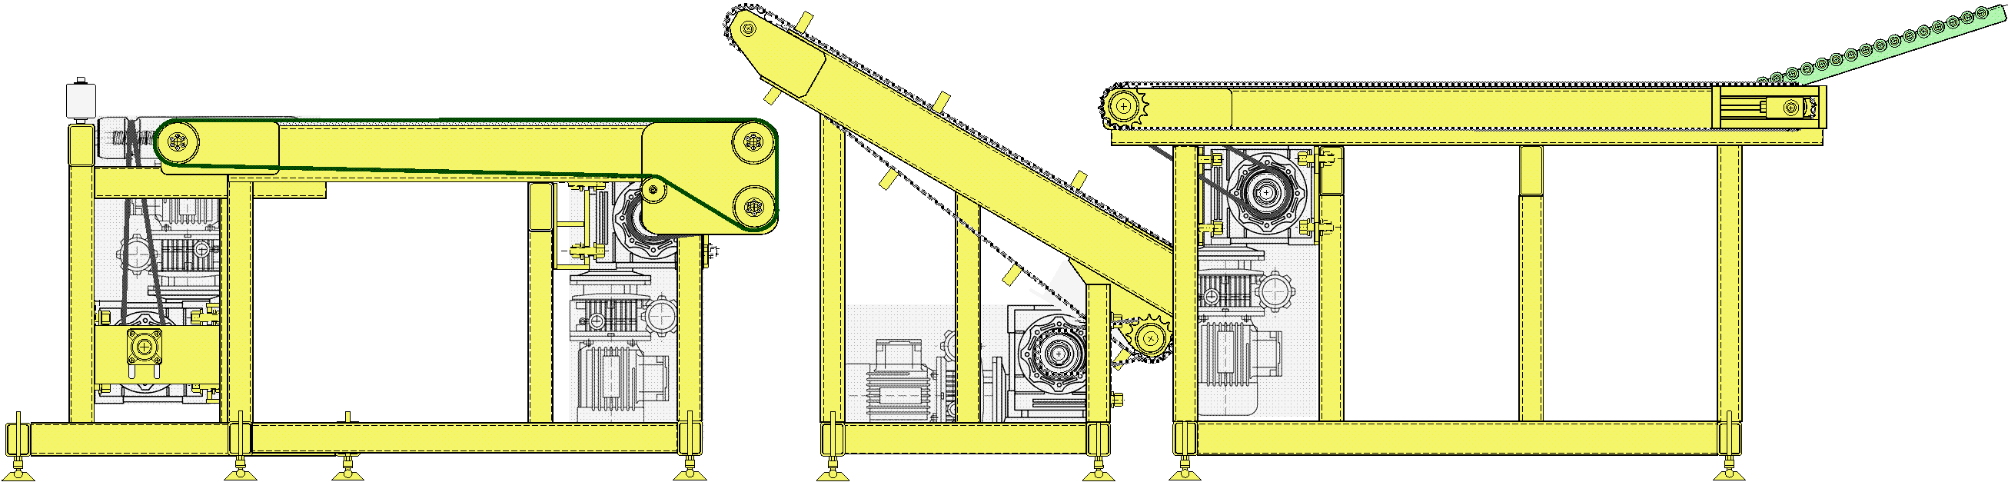
Приводной рольганг (подача на станок) (6)
Ленточный поперечный транспортер (5)
Разобщитель (4)
Приемный поперечный транспортер (3) (прием заготовок со штабелеразборщика)

- Разобщитель заготовок
Сплошной поток (щит) заготовок разобщается по заготовкам. Разобщенные заготовки подаются на поперечный ленточный транспортер.
5. Поперечный транспортер
Этот транспортер аналогичен транспортерам (1) и (3), он может быть как цепной, так и ременный. Устанавливается перед подающим рольгангом, осуществляющим подачу на станок. Кроме того, на этом траспортере, если он имеет достаточную длину, может накапливаться буферный запас материала для обеспечения бесперебойной загрузки станка. Здесь работает оператор, контролирующий процесс и выбраковывающий дефектные заготовки.
6. Подающий рольганг
Этот роликовый транспортер осуществляет подачу по одной заготовке на станок. Привод ременный или цепной.
Цены (самовывоз), с НДС:
- Цепной поперечный транспортер ПТЦ-6000х3000, 3,0 кВт: 168000 р.
- Штабелеразборщик – 350000 р. гидравлика «Елецгидроагрегат»
- (А) Ленточный поперечный транспортер ПТЛ-6000х3000, 1,5 кВт: 159000 р
(Б) Цепной поперечный транспортер ПТЦ-6000х3000, 2,2 кВт: 168000 р.
- Разобщитель – 190000 р.
5. Ленточный поперечный транспортер - ПТЛ-6000х3000, 1,5 кВт: 159000 р
6. Приводной рольганг 6000х300 мм (перед станком) – 101292 р.
Вариант комплектации
Вместо разобщителя (4), транспортера (5) и приводного рольганга (6) в случае обработки заготовок постоянной ширины линия может быть укомплектована устройством поштучной подачи заготовки по неприводному рольгангу, установленному перед четырехсторонним или иным обрабатывающим станком (вместо поз. 6). Привод устройства – мотор-редуктор. Спуск/подъем подающих роликов пневматический.
Цена устройства поштучной подачи 275000 р.

Цены (самовывоз), с НДС:
- Цепной поперечный транспортер ПТЦ-6000х3000, 3,0 кВт: 168000 р.
- Штабелеразборщик – 350000 р.
- (А) Ленточный поперечный транспортер ПТЛ-6000х3000, 1,5 кВт: 159000 р
(Б) Цепной поперечный транспортер ПТЦ-6000х3000, 2,2 кВт: 168000 р.
- Разобщитель – 190000 р.
5. Ленточный поперечный транспортер - ПТЛ-6000х3000, 1,5 кВт: 159000 р
6. Приводной рольганг 6000х300 мм (перед станком) – 101292 р.
Вариант комплектации
Вместо разобщителя (4), транспортера (5) и приводного рольганга (6) в случае обработки заготовок постоянной ширины линия может быть укомплектована устройством поштучной подачи заготовки по неприводному рольгангу, установленному перед четырехсторонним или иным обрабатывающим станком (вместо поз. 6). Привод устройства – мотор-редуктор. Спуск/подъем подающих вальцов пневматический.
Цена устройства поштучной подачи 275000 р.

Линия подачи заготовок на четырехсторонний станок с многопильного, ленточно-делительного или другого станка
Составные части линии
- Приводной рольганг со сбрасывателем
Этот рольганг осуществляет прием заготовок с многопильного или ленточно-делительного станка и их попере на поперечный транспортер. Пневмооборудование сбрасывателя AZ Pneumatica (Италия)
2. Поперечный ленточный транспортер
Этот ленточный траспортер устанавливается перед подающим рольгангом, осуществляющим подачу на станок. Кроме того, на этом траспортере, если он имеет достаточную длину, может накапливаться буферный запас материала для обеспечения бесперебойной загрузки станка. Здесь работает оператор, контролирующий процесс и выбраковывающий дефектные заготовки.
3. Приводной рольганг
Этот рольганг осуществляет подачу разобщенных заготовок на станок.
Цены (самовывоз), с НДС:
1. Приводной рольганг с пневматическим сбрасывателем 6000х300 мм: 240000 р.
- (А) Ленточный поперечный транспортер ПТЛ-6000х3000, 1,5 кВт: 159000 р
(Б) Цепной поперечный транспортер ПТЦ-6000х3000, 2,2 кВт: 168000 р.
- Приводной рольганг 6000х300 мм – 101292 р.

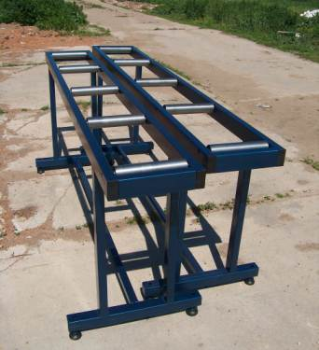  РП-200-3000 (длина ролика 200 мм) |  |  | Рольганги без привода. Рольганги с упором и линейкой  Рольганги с роликами от 300 мм включительно имеют по четыре ноги.  По заказу рольганги могут быть изготовлены с длиной ролика до 2000 мм. Кроме рольгангов, изготавливаются столы с шариковыми опорами.  Рабочая высота рольгангов исполняется по ТЗ заказчика и регулируется за счет шпилек опор в пределах 50 мм. Отверстия в крепежном уголке для присоединения к оборудованию сверлит заказчик. Ролики стальные на закрытых шарикоподшипниках, либо итальянского производства – из ПВХ с шарикоподшипниками с лабиринтной защитой.  Опции: 1) Вертикальные направляющие ролики 42х50 мм, черный полиамид: 92 р. / шт.; 2) Вторая нога и соединительная труба – 900 р. (Для рольгангов полезной шириной от 300 мм входит в стандартную комплектацию).  Рольганги отгружаются в виде плоских упаковок, собираются из четырех или шести частей: рама, вертикальные ролики, одна или (опция) две ноги, соединительная труба (опция), регулируемые опоры и крепеж.  Цены на рольганги РП (самовывоз), с НДС  (шаг роликов 400 мм, Ø50 мм)  Цены на рольганги РИ (с ручным измерительным устройством) (самовывоз), с НДС:
  Тип/длина | Ролики 300 мм | Ролики 400 мм | Ролики 600 мм | Ролики 1000 мм | Ролики 1500 мм
  РП, L=3000 | 11 954 | 12 945 | 16 723 | 25 084 | 31 355
  РП, L=4000 | 13 771 | 15 964 | 23 946 | 37 116 | 46 395
  РП, L=5000 | 15 609 | 20 292 | 32 467 | 51 947 | 64 933
  РП, L=6000 | 18 170 | 25 438 | 43 245 | 71 354 | 89 192
  Тип/длина | Ролики 200 мм | Ролики 300 мм | Ролики 400 мм | Ролики 600 мм | Ролики 1000 мм
  РИ, L=3000 | 23 468 | 25 962 | 28 106 | 31 927 | 33 820
  РИ, L=4000 | 25 872 | 30 090 | 34 308 | 42 135 | 48 000
  РИ, L=5000 | 33 040 | 40 752 | 49 190 | 63 347 | 69 482
  РИ, L=6000 | 33 800 | 43 120 | 56 056 | 78 478 | 86 326
  РИ, L=7000 | 42 500 | 50 025 | 67 534 | 97 924 | 109 675
 | 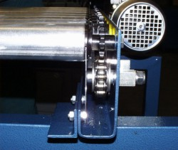  Приводной рольганг с цепным приводом  Технические данные  Скорость:  В базовом исполнении фиксированная по согласованию с Заказчиком.  Диапазон скоростей (для исполнений с вариатором):  1-й вариант: 4,1÷20,8 м/мин  2-й вариант: 10,5 ÷ 52,0 м/мин  Мощность электродвигателя:  - с ременной передачей: 0,75 – 1,5 кВт  - с шестеренной или цепной передачей: 1,1 – 3,0 кВт | Приводные рольганги  Приводные рольганги изготавливаются с длиной ролика от 300 до 2000 мм.  Приводные рольганги комплектуются цепным, шестеренным либо ременным приводом.  Наиболее технологичен шестеренный привод. Как и цепной привод, он обеспечивает передачу необходимого момента вращения от привода на ролики, тогда как ременный привод пригоден лишь для легковесных грузов (погонажная заготовка небольших сечений и т.п.), а при большом весе перемещаемого груза приводные ремни пробуксовывают на роликах.  По сравнению же с традиционным цепным транспортером подверженность износу конических пар рольганга с шестеренным приводом в несколько раз ниже. В нем нет ни цепей, которые необходимо подтягивать, ни звездочек, подверженных износу и деформации со временем. Конические пары из Ст45 с полным профилем зацепления служат годами, необходимость их регулировки возникает не чаще раза в год, что, тем не менее, конструктивно предусмотрено.  Рабочая высота рольгангов исполняется по ТЗ заказчика и регулируется за счет резьбовой части опор в пределах 50 мм.  Отверстия в крепежном уголке для присоединения к оборудованию сверлит заказчик.  По желанию заказчика возможна комплектация роликами итальянского производства с обечайкой из оцинкованной стали, на шарикоподшипниках с лабиринтным уплотнением.  Рольганги имеют ряд вертикальных направляющих роликов.  Рольганги комплектуются вариаторами и редукторами фирм Bonfiglioli, Varvel, Chiaravalli (Италия), электродвигателями российского или итальянского производства.  Рольганги отгружаются с демонтированными ногами и мотор-редукторами.

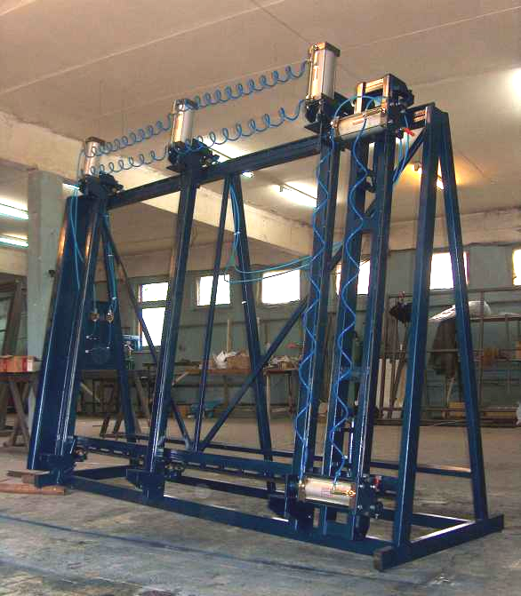  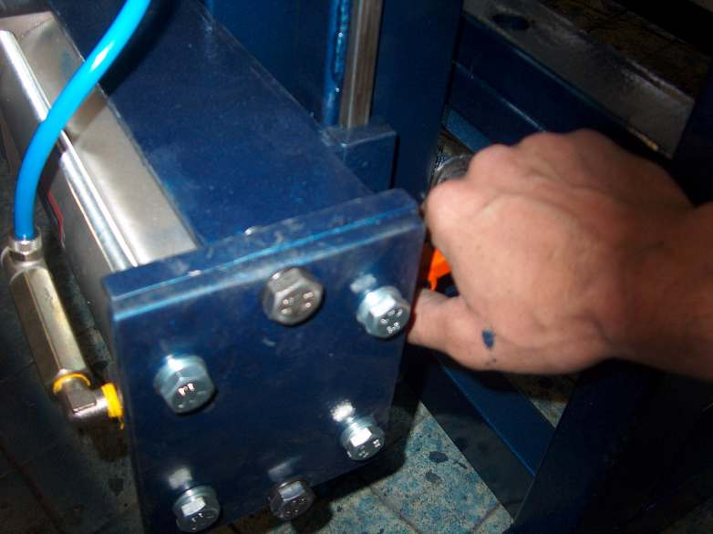  Фиксация горизонтального прижима  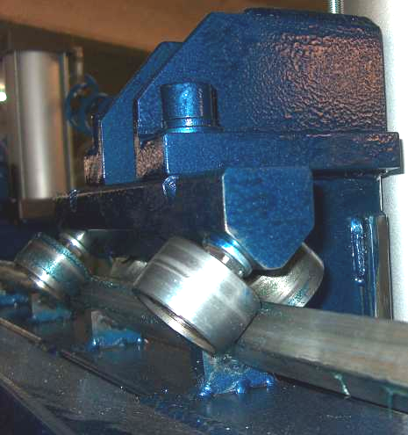  Перемещение стойки | Вайма для окон и дверей  ВР-2500/1ПЕ  ВР-2500/1П  ВР-2500/1Г  Вайма имеет три стойки с вертикальными пневмоцилиндрами / гидроцилиндрами и траверсу с двумя горизонтальными пневмоцилиндрами / гидроцилиндрами.  Особенности конструкции  Стойки и траверса с цилиндрами перемещаются по калиброванным направляющим, шлифованным по h11, на опорных роликах.  На стойках как цилиндры, так и упоры устанавливаются по высоте с шагом 150 мм. Ход штоков цилиндров 200 мм.  Стойки и траверса имеют по четыре опорных ролика вверху и по четыре – внизу.  Половина роликов имеет цапфы с эксцентриситетом. Верхними эксцентриковыми роликами изготовителем юстируется взаимопараллельность вертикального упора, стоек и траверсы. Нижние эксцентриковые ролики дают возможность выбирать или увеличивать люфт при качении роликов по направляющим.  Траверса представляет собой жесткую раму из прямоугольных труб. Все восемь опорных роликов траверсы собраны с игольчатыми подшипниками. Траверса имеет фиксирующие шпингалеты вверху и внизу. Штоки шпингалетов входят во втулки, вваренные в трубы каркаса. Благодаря этому отверстия со временем не разбиваются от усилия обратного отжима траверсы.  Цилиндры передвигаются по стойкам и траверсе на салазках по калиброванным направляющим (Ст45). Цилиндры траверсы фиксируются на требуемой высоте переставными зажимными ручками.  Ваймы комплектуются пневмооборудованием фирм Pneumax и AZ Pneumatica (Италия), гидростанциями российской сборки из итальянских и немецких комплектующих, российскими гидроцилиндрами.  Гарантия 1 год.  Комплектация  - Раздельные пневмораспределители и пневмодроссели на две группы цилиндров - вертикальные и горизонтальные  - Комплект регулируемых опор М16 с самоустанавливающимися подпятниками  - Паспорт – руководство  Технические данные  Цена (самовывоз), с НДС:  Пневматическая вайма ВР-2500/1ПЕ - 70 000 р.* Пневматическая вайма ВР-2500/1П – 100 000 р.  Гидравлическая вайма ВР-2500/1Г - 150 000 р. (каркас, стойки, траверса усиленные)  * цена на пневматическую вайму упрощенной конструкции:  - вайма без горизонтальных направляющих (ролики катятся непосредственно по каркасу)  - каждая стойка с 2 эксцентриковыми роликами (только вверху. Внизу стойки скользят по каркасу)  - траверса с 4 роликами (из них два эксцентриковых)  - стойки без калиброванных направляющих  - отверстия в каркасе и стойках без вваренных втулок  Опции  - Четвертая стойка пневматической ваймы – 17000 р.  - Фронтальный пневмоприжим – 24000 р.  - Вторая рабочая зона (3 стойки, траверса) на обратной стороне пневматической ваймы – +70% к цене базовой модели.  - Шарнирные прижимные площадки (для нестандарта) – 16000 р.  Стоимость доставки в Москву и область ваймы габаритной длиной 3 м – 3000-6000 р. в зависимости от километража.
  Максимальный размер рамы, мм | 2500х1800
  Рабочее давление воздуха, бар | 7÷9
  Потребление сжатого воздуха за рабочий цикл при 7 бар и 20˚С, Нл | 17,2
  Усилие одного пневмоцилиндра при 8 бар, кг | 628
  Усилие одного гидроцилиндра при 140 бар, кг | 2750
  Габариты, мм | 3000х2250х1000
  Занимаемая площадь, кв.м | 3,0
  Масса, кг  Пневматическая  Гидравлическая | 350  440

Специальное габаритное исполнение

Пневматическая вайма с полезными габаритами 3500х2000 мм
Транспортные габариты:
Длина 3950 мм
Высота 2070 мм
Ширина 1000 мм
Вес 450-500 кг

Ваймы для стульев, детских кроваток и других каркасных изделий
- ВС-1600/Г гидравлическая вайма для стульев
- ВС-1600/П пневматическая вайма для стульев

Зона склейки спинок стульев и боковин кроваток (см. ВСК-1900)
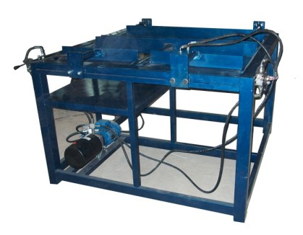
Зона склейки стула в сборе
Зона склейки передних ножек стула с царгой и проножкой

Ваймы ВС-1600/Г, ВС-1600/П имеют три рабочие зоны:
- рабочая зона 500х640 мм для склейки ножек с царгами
- рабочая зона 500х1380 мм для склейки спинок
- рабочая зона 500х620 мм с полкой для склейки собранных стульев
Технические данные
Количество рабочих зон | 3
Количество гидро(пневмо)цилиндров | 4
Рабочее давление, бар | 120-160 / 8-10
Номинальное усилие на штоке гидро/пневмоцилиндра, кгс (при 140 бар / 8 бар) | 950 / 77
Характеристики электропитания (ВС-1600/Г) | 380 В 50 Гц
Потребляемая мощность электродвигателя гидростанции (ВС-1600/Г) | 1,1
Потребление воздуха при 8 бар и 20°С, л | 1,96
Габариты, мм | 1600х1600х1000
Масса, кг | 400 / 450
Комплектация
- 4 гидроцилиндра / пневмоцилиндра
- 3 гидрораспределителя / пневмораспределителя
Гидравлика Polytec и Duplomatic (Италия).
Пневмооборудование Pneumax (Италия).
Модификация
- ВСК-1900/Г, ВСК-1900/П - ваймы с возможностью изготовления также боковин детских кроваток (вторая рабочая зона 800х1380, переставное крепление цилиндров второй зоны)
Опции
- Переставное крепление всех цилиндров (осевое смещение цилиндров с креплением рычажковой ручкой, в зависимости от габаритов собираемого изделия) – 7 500 р.
Цена (самовывоз), с НДС:
- ВС-1600/Г 153 000 р. ВСК-1900/Г 179 000 р.
- ВС-1600/П 128 000 р. ВСК-1900/П 157 300 р.
Стоимость доставки в Москву и область:
3000-6000 р. в зависимости от километража

Гидравлический пресс для бруса и щита
ПБ-150-6000/Г
ПБ-250-6000/Г
Полностью гидравлические пресса без пневматики.
Пресса имеют жесткий сварной каркас из электросварных труб.
Прижимные башмаки, усиленные ребрами жесткости, имеют площадки с большой площадью - 155х460 и 255х460 мм, равномерно распределяющие нагрузку каждого гидроцилиндра на поверхность заготовок. Промежутки между площадками 80 мм.
Им соответствуют такого же размера нижние площадки, выставленные по лазерному уровню и наваренные поверх опорной балки из двух швеллеров 20/24.
Каждая стойка фронтального прижима перекатывается на восьми роликах с игольчатыми подшипниками на цапфах Ø20 мм по калиброванным направляющим внизу и вверху.
Четыре из восьми роликов имеют цапфы с эксцентриситетом. Они используются для установки отвесности стоек, из них два нижних - также для регулировки люфта при перекатке стоек.
Технические данные
Длина х ширина х высота пакета заготовок, мм | 6000 х 150 х 1300 | 6000 х 250 х 1300
Рабочее давление гидростанции, бар | 165 | 125
Производительность гидростанции, л/мин | 23,7 | 31,2
Потребляемая мощность, КВт | 7,5 | 7,5
Номинальное усилие одного гидроцилиндра:  - при 125 бар, кН  - при 165 бар, кН | 62,7  82,9 | 98,0  -
Номинальное усилие одного цилиндра фронтального прижима при 150 бар, кН | 29,2
Общий объем поршневых полостей установленных гидроцилиндров, дм³ | 12,8* | 17,9*
Диаметр поршня/ход штока вертикального гидроцилиндра, мм | 80 / 150 | 100 / 150
Диаметр поршня/ход штока фронтального гидроцилиндра, мм | 50 / 130
Время полного выхода штока цилиндра, с | 32 | 35
Габариты, мм | 8000х2200х1200
Масса, кг | 3100 | 3250

* с учетом опции №5
Стандартная комплектация
Количество вертикальных гидроцилиндров, шт. 12
Количество фронтальных гидроцилиндров, шт. 12
Количество стоек фронтального прижима, шт. 6
Тип стоек откатные
- Гидростанция – рабочее давление 175 бар – Россия
- Гидрораспределители - Россия
- Гидроцилиндры – Россия
Все гидро- и пневмооборудование имеет также сертификаты соответствия нормативным документам ГОСТ.
Цены (самовывоз), с НДС:
ПБ-150-3000/Г: 332 500 р.
ПБ-250-3000/Г: 424 000 р.
ПБ-150-6000/Г: 458 700 р.
ПБ-250-6000/Г: 690 000 р.

 | Опции | ПБ-150-6000/Г | ПБ-250-6000/Г
1. | Опорные площадки с перестановкой по высоте, крепление двумя штырями через сквозные втулки Ø24 (Ø28) мм в каждой стойке, шаг втулок 200 мм; | 54 464,40* | 60 516,00*
2. | Дополнительная стойка фронтального прижима | 21 250,00
3. | Редукционный клапан с манометром для группы гидроцилиндров (помимо общего редукционного клапана на гидростанции) | 20 596,00
4. | Дополнительный гидрораспределитель с необходимой арматурой и РВД | 9 265,00
5. | Увеличенный ход фронтального цилиндра (160 мм) | 170,00
6. | Увеличенная высота пакета бруса до 1500 мм | 16 000,00 | 25 600,00

* включая комплектацию вертикальными цилиндрами с увеличенным до 200 мм ходом штока и соответствующее повышение производительности гидростанции
